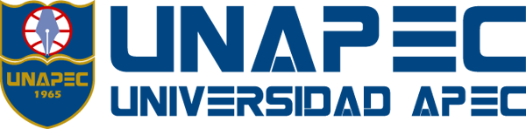
C2-2025
Prof. Eliezer Montano
Hacking Ético
ISC407-11196

Integrantes:
Sheila Olivo | A00105939
Johan Zoquier | A00105457
Leidy Gonzalez | A00110754
Francisco Javier | A00083815

Tema:
Asignación | Hacking Google

Sábado 05 de Julio, 2025.
Santo Domingo Este

Sentinel Zero
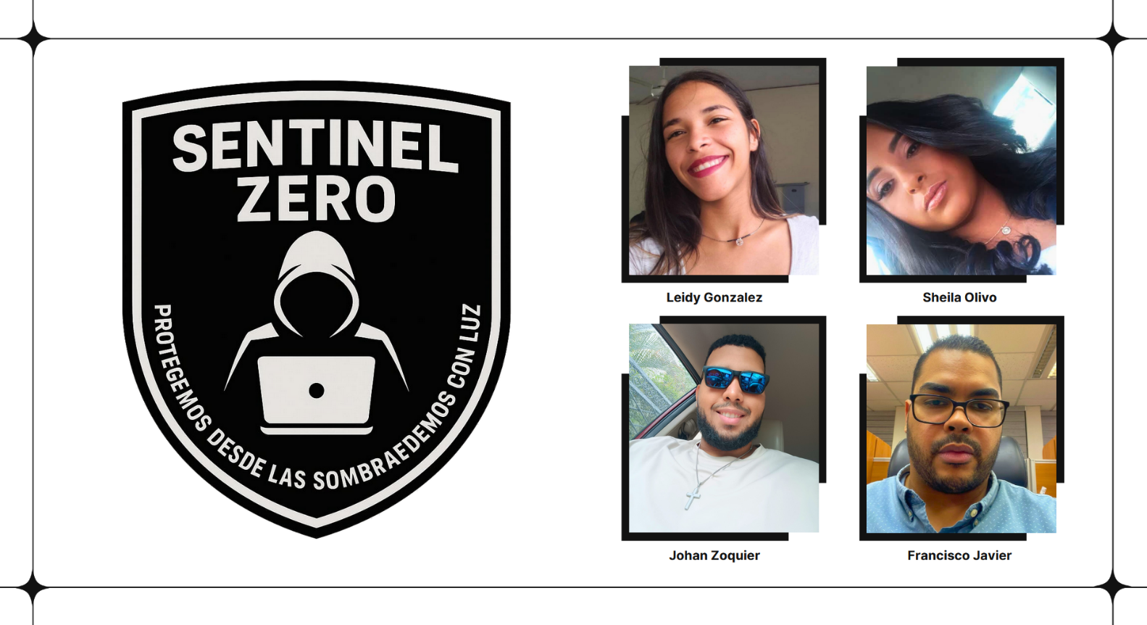

Introducción
Google Hacking es una técnica que utiliza operadores avanzados del buscador Google para encontrar información específica en internet, muchas veces expuesta por error. Aunque se puede usar con fines educativos o de auditoría de seguridad, también representa un riesgo si no se protege adecuadamente la información publicada en la web.

Definición e historia de Google Hacking
Google Hacking, o también conocido como Google Dorking, es todo el conjunto de operadores de búsqueda avanzados, y poco usados, con los que cuenta este buscador en concreto. Estos operadores de búsqueda lo que permiten, a rasgos muy generales, es hacer un mejor filtrado de los resultados que queremos obtener a la hora de buscar información en Google. En pocas palabras, se define como las técnicas o parámetros con comandos de Google para conseguir búsquedas avanzadas o precisas. En el mundo de la seguridad informática es utilizada para temas de OSINT (búsqueda de información en fuentes públicas) o ethical hacking, así como para conseguir información de un objetivo (empresas, personas, datos personales, cuentas de correo, etc.).

Historia
El término fue popularizado por Johnny Long en 2002, quien creó el “Google Hacking Database (GHDB)”. Desde entonces, se ha convertido en una técnica común en pruebas de penetración y auditorías de seguridad, aunque también puede ser mal utilizada con fines maliciosos.

Explique dos técnicas que puede utilizar para no revelar información confidencial

- Una técnica para no revelar información confidencial es configurar el archivo robots.txt. Por ejemplo, agregar la línea Disallow: /admin/ impide que Google indexe la carpeta /admin, donde suelen almacenarse paneles de control.

- Otra medida es proteger carpetas con autenticación. Por ejemplo, usar un archivo .htaccess para requerir usuario y contraseña al acceder a /config/ evita que cualquier persona (o buscador) acceda sin autorización.

Explique qué es Google Dorks
Google Dorks son consultas avanzadas (búsquedas específicas) que utilizan operadores especiales para encontrar información filtrada o expuesta en Internet. Son herramientas muy potentes para realizar inteligencia de fuentes abiertas (OSINT).

Indique cuáles son los operadores lógicos en Google Hacking e incluya ejemplos de su uso y explique.

Es el uso de operadores y símbolos para realizar búsquedas combinadas. Por ejemplo:

Operador | Función | Ejemplo | Explicación
AND | Buscar resultados que contengan ambos términos | login AND admin | Muestra páginas que contienen las dos palabras. (Se aplica por defecto)
OR | Buscar resultados que contengan uno u otro término | password OR clave | Muestra resultados con cualquiera de los términos.
- (guion) | Excluye términos de la búsqueda | filetype:pdf -site:gov.do | Muestra archivos PDF excepto los del sitio gov.do.
"" (comillas) | Buscar una frase exacta | "Juan Pablo Duarte" | Solo muestra páginas que contengan esa frase exacta.
() (paréntesis) | Agrupa operadores para búsquedas complejas | (password OR clave) filetype:xls | Busca archivos Excel que contengan "password" o "clave".

Indique cómo puede realizarse búsqueda de archivos específicos, usando Google Hacking. Incluya un ejemplo y explique.
Para buscar archivos específicos con Google Hacking se usa el operador filetype:, que permite filtrar resultados por tipo de archivo, como PDF, Word, Excel, etc.
Ejemplo: filetype:pdf "informe financiero"
Explicación: Esta búsqueda muestra documentos en formato PDF que contengan la frase "informe financiero". Es útil para localizar archivos públicos que pueden contener información sensible publicada por error.

Indique cómo mostrar documentos de Word que tengan el texto "Santo Domingo", incluya un ejemplo y explique.
Consulta en Google: "Santo Domingo" filetype:doc OR filetype:docx
Explicación: Esta búsqueda localiza documentos de Word (.doc o .docx) que incluyen el texto "Santo Domingo". Google mostrará enlaces directos a esos archivos si están disponibles públicamente.

Indique cómo mostrar los website que incluyan el nombre "Juan Pablo Duarte"
Consulta en Google: "Juan Pablo Duarte"
Explicación: Colocar el nombre entre comillas ("") obliga a Google a buscar esa frase exacta en cualquier parte del contenido de los sitios web.

Conclusión
El uso adecuado de Google Hacking permite identificar posibles filtraciones de datos o configuraciones inseguras en sitios web. Por eso, es fundamental que los administradores implementen buenas prácticas de seguridad, como restringir el acceso a archivos sensibles y evitar su indexación pública. Así se previene la exposición no intencionada de información confidencial.

